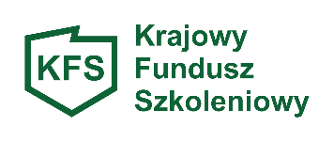
PEŁNOMOCNICTWO

Ja niżej podpisany ………………………………………….. jako właściciel/ wspólnik/ wspólnicy firmy ………………………………………………………………, nr NIP: ……………………, z siedzibą w ………………………….. upoważniam/y Panią/Pana ………………………………….. – pracownika ww. firmy, legitymującego się dowodem osobistym nr: ……………………., zamieszkałego w …………………………….. przy ul. ……………………………………., do podejmowania wszelkich działań w zakresie ubiegania się o dofinansowanie do kształcenia ustawicznego i jego realizowania w ramach Krajowego Funduszu Szkoleniowego w Powiatowym Urzędzie Pracy w Bielsku-Białej, w tym w szczególności do:
- złożenia, uzupełniania i poprawiania przedmiotowego wniosku wraz z jego załącznikami,
- składania w moim imieniu oświadczeń woli, które skutkować mogą zaciągnięciem zobowiązań finansowych,
- podpisania umowy o dofinansowanie kształcenia ustawicznego, a także prowadzenia i podpisywania wszelkiej dokumentacji wynikającej z realizacji przedmiotowej umowy.

………………………………………………………………………………… data/pieczątka/ podpis pracodawcy

